Муниципальное автономное дошкольное образовательное учреждение Михневский центр развития ребенка – детский сад «Осинка Ступинского муниципального района

Мастер класс для детей и педагогов ДОУ
по теме: «Дымковская роспись»
( средняя группа)

Подготовила и провела:
Воспитатель
1 квалификационной категории
Каминская С.В.

Цель: Продолжать знакомство с предметами декоративно-прикладного искусства на примере дымковской игрушки. Учить слушать воспитателя. Совершенствовать навыки росписи, используя характерные элементы и цветовую гамму. Воспитывать любовь к Дымковской игрушке и людям, сделавшим ее. Формировать желание самим создавать и творить по мотивам русского народного творчества.
Задачи: Образовательные
- Знакомить детей с промыслами русского народа, процессом изготовления Дымковской игрушки.
- Обогащать лексику яркими эпитетами, сравнениями.
Развивающие:
- Развивать умение устанавливать связь между поделками и людьми, их сравнением.
- Развивать навыки Дымковской росписи, используя характерные для данного промысла эпитеты и цветовую гамму.
Воспитательные
- Воспитывать любовь к русской народной игрушке, народному быту.
- Воспитывать желание самим создавать и творить по мотивам русского народного творчества.
Демонстрационный материал:
- Дымковские игрушки;
- Иллюстрации с изображением дымковской росписи;
- Магнитофон, аудиокассета.
Раздаточный материал:
- Фигурки Дымковских игрушек, вылепленных из соленого теста (по количеству детей и воспитателей).
- Краски гуашь на каждого ребенка и воспитателя, кисточки, баночки с водой, подставки для рисования.

Здравствуйте дорогие гости!
Добро пожаловать в наш музей. В нашем музее есть игрушки, сделанные из дерева – деревянные, есть соломенные, сделанные из соломы. Я хочу вас сегодня познакомить с другими замечательными игрушками, сделанными русскими мастерами, это игрушки, сделанные из глины. 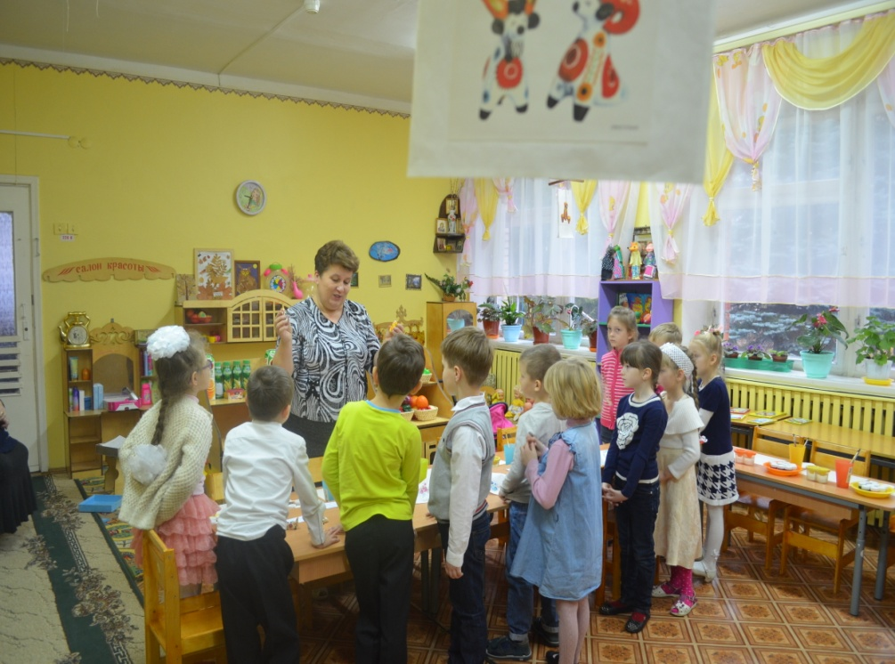
Воспитатель предлагает сесть.
Славилась Россия чудо-мастерами Дерево и глину в сказку превращали Красками и кистью красоту творили, Своему искусству молодых учили.
То есть это мастера, которые делали игрушки из глины. И назвали эти игрушки Дымковские. Почему Дымковские? Вы сейчас узнаете. С высокого берега реки Вятка, на котором стоит город Киев, видно заречную слободу Дымково (слобода это село или деревня). Зимой, когда топятся печи, а летом в пасмурные дни, когда туман, все село будто в дымку, здесь в далекую старину и зародилась эта игрушка. Трудились взрослые в том селе с утра до позднего вечера. У детей не было игрушек как у вас сейчас. И задумали тогда взрослые порадовать детишек. Набрали на берегу реки глины, вылепили разные забавные фигурки и расписали их красками. Так и появились Дымковские игрушки: барыни, козлики, лошади, свиньи, олени. Яркие, веселые, задорные – полюбились они детям. Вначале были свистульки. Всю зиму взрослые лепили их для ярморки. Из небольшого глиняного шарика с отверстием, свистулька превращалась то в уточку, то в петушка (воспитатель показывает игрушки). Эти свистульки продавались на ярморке. Взрослые охотно покупали их для детей. Заливной свист свистулек слышался на всю округу. Свист свистулек зазывал народ на ярморку, или народные гулянья, веселился народ. (воспитатель демонстрирует свист) . Но вот приходит зима и снова в Дымково принимаются за дело. И так каждый год. Много, много лет. Сто, сто пятьдесят. А может и более того. Вот уже придумали лепить из глины другие игрушки, не только свистульки. Свое умение бабки передавали внучкам, а внучки своим внучкам. Так дошло до наших дней. Теперь в центре города Киров есть художественные мастерские, где изготавливают Дымковские игрушки.
Если заглянуть в мастерскую, то мы увидим: мешки с мелом, ящики с красками, молоко, глину. Вот почти и все, что нужно для изготовления чуда, которым любуются все. Любая фигурка это ручная работа, сделанная в единственном экземпляре. Сейчас в мастерских специальные печи обжига. А раньше игрушки закаливали в русских печах. Печи топили жаркими березовыми дровами, и ставили фигурки в печь. Из печи они выходили закаленные, крепкие, звонкие. Потом разводили на молоке мел и белили игрушки. А затем наступала пора расписывать их. Если мы рассмотрим узор, то увидим, что он необычайно прост: кружочки, прямые и волнистые полоски, клеточки, пятна, точки.… Зато краски яркие – малиновые, красные, зеленые, желтые... Каждый цвет словно соперничает друг с другом. Когда смотришь на игрушки, на душе становится радостно и празднично! А ведь все это из глины. А посмотришь на глину – ничего на ней, кроме крапивы, не растет.
Хотите заглянуть в одну из мастерских и полюбоваться игрушками? (воспитатель приглашает в мастерскую полюбоваться Дымковской игрушкой)
- Из глины козлик в яблоках Собою хорош, очень пригож.
- А вот олень на стройных ногах, Вся краса у оленя в рогах.
- Голосисты эти птицы И нарядны, словно ситцы! Фью-ти, фью-ти, фью-ти, фью! Фью-ти, фью-ти, гнезда вью!
- Что за конь! Только тронь – Со всадником вместе Ускачет верст за двести!
- Конь домчит до карусели. На седло залез Емеля. Влез, встал, засвистал, Засвистал и поскакал.
- Поглядите, каковы, И нарядны, и новы Расписные сани И пригожий Ваня!
- Всех нарядом удивил, Крылья важно распушил, Хвост, как солнечный цветок, Ярко-красный гребешок!
- Корова с дояркой
- А вот дымковские барыни: У них руки крендельком, Щеки будто яблоки С ними издавна знаком Весь народ на ярморке.
- По улице мостовой Шла девица за водой, Шла девица за водой, За холодной ключевой.
- В лодке кавалер с барышней.
Все, что окружало людей то они и лепили: свистульки, всалников, карусели, барышень. И все это продавали на ярморке, где проходили гулянья.
Давайте мы с вами поводим хоровод. Приглашайте гостей. (Хоровод пришла весна)

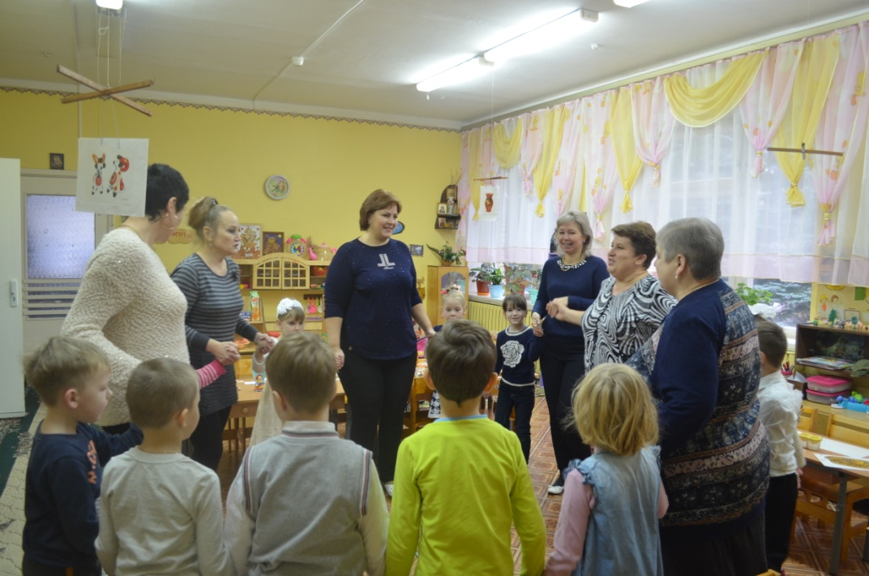
Воспитатель: Хотели бы вы стать мастерами и расписать свою Дымковскую игрушку? Приглашаю всех к столу расписать козлика. (Звучит спокойная музыка).
Воспитатель: Как называлось село где изготавливались игрушки? (Дымково)
Ребенок:
Дым идет из труб столбом, Точно в дымке все кругом Голубые дали, а село большое Дымково назвали.
Воспитатель: Из чего лепили игрушки? (Глина)
Ребенок:
Белоснежны на березке Кружочки, клеточки, полоски – Простой казался бы узор, Но отвести не в силах взор.
Воспитатель: Действительно взор отвести не в силах. Нравятся вам игрушки?
Что мы видим! Это диво! Сколько радости вокруг! Все игрушки так красивы, Аж захватывает дух!
Воспитатель: Действительно дух захватывает.
Все вместе:
Волшебницам вятским Родной стороны Большое спасибо сказать мы должны За то, что их руки не устают И сказочных кукол для всех создают.
